Toyota apresenta o conceito “Mobilidade para Todos” nos Jogos Olímpicos da Juventude Buenos Aires 2018

- Como Parceira Mundial do Comitê Olímpico Internacional, a empresa fornecerá veículos oficiais durante os jogos
- Exposições de mobilidade em dois dos Parques Olímpicos conforme o tema de cada parque durante os jogos
- Início de uma nova plataforma de serviços de locação de carros, a “Toyota Mobility Services”, usando sites oficiais, como um legado voltado para a mobilidade na sociedade argentina após os Jogos

Como parceira de mobilidade dos Jogos Olímpicos da Juventude Buenos Aires 2018, a Toyota anuncia hoje seus planos de contribuição para a sustentabilidade dos Jogos fornecendo uma frota de 338 veículos, incluindo o Prius, para uso oficial. Além disso, após a conclusão dos jogos, esses modelos serão utilizados como parte de um novo serviço de mobilidade chamado “Toyota Mobility Services” na cidade de Buenos Aires.
A Toyota está participando do revezamento da tocha dos Jogos Olímpicos da Juventude que começou no dia 5 de agosto fornecendo veículos como a picape Hilux, que está transportando a chama olímpica. Desenvolvida em Zárate, na Argentina, a picape está transportando a Tocha Olímpica a 17 cidades diferentes no país vizinho. A jornada de 14 mil km e 60 dias terminará no dia 6 de outubro no famoso monumento do Obelisco de Buenos Aires como parte da Cerimônia de Abertura.
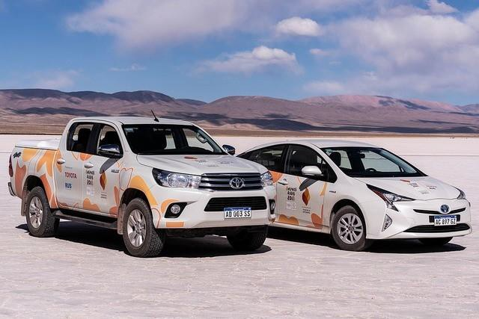
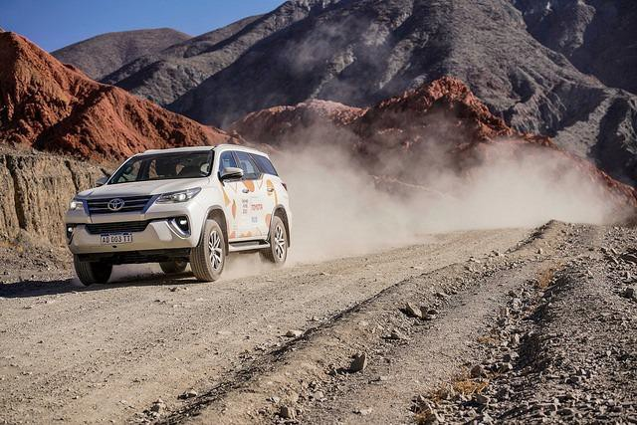
O CEO da Toyota para a América Latina e Caribe e Chairman da Toyota do Brasil, Argentina e Venezuela, Steve St.Angelo disse, “Hoje, estamos desafiando o nosso próprio impossível, ajudando a criar uma sociedade na qual todos podem participar e superar seus limites. É o espírito de luta dos atletas olímpicos e paralímpicos que nos serve como inspiração. Todos os dias, esses atletas inspiram-se em seus sonhos e esperanças. Você consegue imaginar como deve ser sentir isso? O quão impossível isso parece ser? Mas esses atletas fazem isso a cada dia. Assim como eles, estamos superando nossos limites para desafiar o impossível e criar um futuro de mobilidade para todos.”
Durante os Jogos Olímpicos da Juventude, a Toyota apresentará a mobilidade em dois dos Parques Olímpicos na cidade tendo como base o conceito de cada um: Green Park e Technópolis Park.
Green Park apresentado pela Toyota (espaços para tênis, vôlei de praia etc.): Localizado nos “Bosques de Palermo”, na região norte da cidade, o Green Park oferece atividades relacionadas aos cuidados com o meio ambiente. A Toyota terá um espaço dedicado à tecnologia híbrida com um Prius em exibição, além de apresentar os avanços do seu Desafio Ambiental 2050 com atividades divertidas e educacionais para crianças relacionadas à sustentabilidade ambiental.
Technópolis Park (espaços para futsal, tênis de mesa etc.): Neste parque com a temática tecnológica na região oeste da cidade, a Toyota exibirá sua série Concept-i: TOYOTA Concept-i, TOYOTA Concept-i RIDE e TOYOTA Concept-i WALK. O TOYOTA Concept-i é uma prévia do que a empresa apresentará nos testes de rua durante os Jogos Olímpicos de Tóquio 2020. Além disso, haverá instalações interativas diferentes que demonstram o conceito “Mobilidade para Todos” da Toyota e a tecnologia de inteligência artificial que a empresa está desenvolvendo.
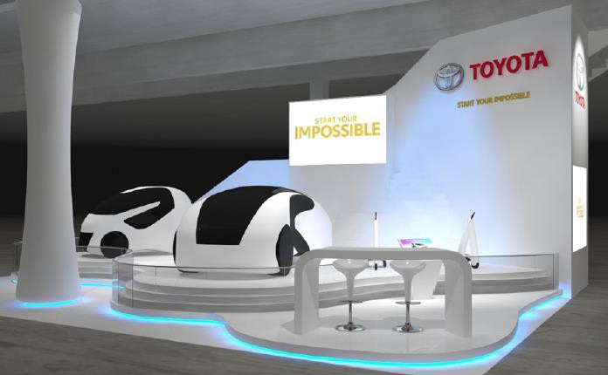
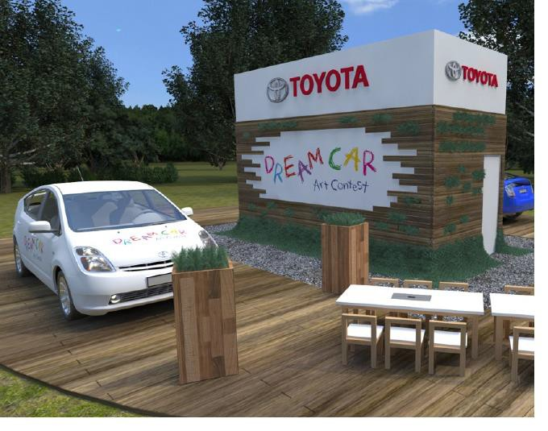
Toyota Mobility Services
Antecipando a Cerimônia de Abertura dos Jogos Olímpicos da Juventude no dia 6 de outubro, a Toyota apresentou a nova plataforma de serviços de locação de carros “Toyota Mobility Services”, pioneira na indústria automotiva argentina. A plataforma será lançada oficialmente ao público em novembro e usará os veículos oficiais que a Toyota fornecerá para Buenos Aires. O intuito é fazer com que os Jogos Olímpicos da Juventude gerem um legado para a mobilidade da sociedade local. Na Argentina, a Toyota Mobility Services é a primeira etapa na transição da empresa como produtora de automóveis para uma empresa de mobilidade.
Desafios da Mobilidade
Atualmente, cidades em todo o mundo se deparam com os desafios relacionados à mobilidade, tendo que resolver problemas que vão desde congestionamentos até a poluição do ar, acidentes de trânsito e acesso para pessoas com deficiências. Começando nos Jogos de Buenos Aires 2018 e desenvolvendo essa ideia até Tóquio 2020, Pequim 2022 e Paris 2024, a Toyota espera superar esses desafios em colaboração com interessados ao redor do mundo e contribuir para criar um legado em uma sociedade de mobilidade sustentável.
Sobre a Parceria Olímpica e Paralímpica Mundial
Em 2015, a Toyota tornou-se parceira global oficial de mobilidade dos Comitês Olímpicos e Paralímpicos para o período entre 2017 e 2024, abrangendo os Jogos Olímpicos e Paralímpicos de Inverno PyeongChang 2018 (Coreia do Sul) e Pequim 2022 (China) e os Jogos Olímpicos de Tóquio 2020 (Japão) e Paris 2024 (França). Como parceira, a Toyota visa incentivar a criação de uma sociedade pacífica sem discriminação por meio dos esportes e um compromisso com a criação de uma sociedade sustentável por meio da mobilidade. Os valores de Melhoria Contínua e Respeito pelas Pessoas da Toyota são compartilhados pelos Jogos Olímpicos e Paralímpicos, que unem o mundo inteiro em amizade e solidariedade para celebrar a realização máxima do potencial humano.
A Toyota acredita que a mobilidade vai além dos carros, trata-se de superar os desafios e transformar sonhos em realidade, o que é compreendido pela iniciativa "Start Your Impossible" da empresa e serve como base para a transformação de uma empresa automobilística em uma empresa de mobilidade. Quando nada limita seus movimentos, tudo é possível.
Para acessar este press release, bem como todo o material de imprensa da Toyota do Brasil, como fotos e vídeos, visite www.toyotaimprensa.com.br.
_________________________________________________________________________
A Toyota do Brasil Ltda. conta com quatro unidades produtivas nas cidades paulistas de Indaiatuba, Sorocaba, Porto Feliz e São Bernardo do Campo, cidade que também abriga um Centro de Pesquisa Aplicada e um Centro de Design. A empresa conta ainda com três centros de distribuição de veículos em Guaíba (RS), Vitória (ES) e Suape (PE), um centro de distribuição de peças em Votorantim (SP), um escritório de representação em Brasília (DF), e mais de 6.000 colaboradores. Fundada em 1937, a Toyota Motor Corporation (TMC) é uma das fabricantes de veículos para passageiros e comerciais mais representativas do mundo. Com produção em 28 países e regiões e vendas em mais de 160 países, a empresa é detentora das marcas Toyota, Lexus, Daihatsu e Hino. A Toyota possui ações nas Bolsas de Valores de Tóquio, Nagoya, Osaka, Fukuoka e Sapporo (Japão), Nova Iorque (EUA) e Londres (Reino Unido) e emprega atualmente mais de 344.000 colaboradores em todo o mundo. Mais informações podem ser obtidas nos sites http://www.toyota-global.com/ e www.toyota.com.br ou www.facebook.com.br/toyotadobrasil
Informações à Imprensa
Toyota do Brasil – Departamento de Comunicação
Rafael Borges – Chefe de imprensa (11) 4390-4177 – raborges@toyota.com.br
Kelly Buarque – (11) 4390-4018 – kbuarque@toyota.com.br
Leandro Volcov – (11) 4390-4094 – lvolcov@toyota.com.br
Toyota do Brasil – Solicitação de veículos para testes
Danielle Morim – (11) 4390-5720 – dmorim@toyota.com.br
Outubro 2018

